Document de spécification logiciel
Projet Java
Paul MEYER

Table des matières
Document de spécification logiciel 1
Contexte 2
Analyse du besoin 2
Diagramme de cas/utilisations 2
Fonctionnalités de l’application 2

Contexte
Monsieur CALPELOVICI est un grammairien dont le travail consiste à créer des grilles de mots croisés ou mots fléchés qu’il vend à des revues pour leur rubrique loisirs.
Actuellement, il travail à l’aide de feuilles de papier, crayon et gomme ainsi que d’un dictionnaire pour trouver les mots et définitions. Puis, il remplit ses grilles au fur et à mesure en vérifiant la taille de ses mots et de leurs partagent de lettres communes.
Son éditeur souhaite éviter les erreurs et faire des économies. Il n’accepte plus le travail papier de Monsieur CALPELIVICI.

Analyse du besoin
Le besoin de Monsieur CALPELIVICI correspond à une application permettant de l’accompagner dans la conception de ses grilles de mots fléchés. Il s’agit d’un accompagnement dans la création d’une grille, le placement des définitions et des mots, pour enfin pouvoir obtenir la grille finale de mots croisés.

Diagramme de cas/utilisations
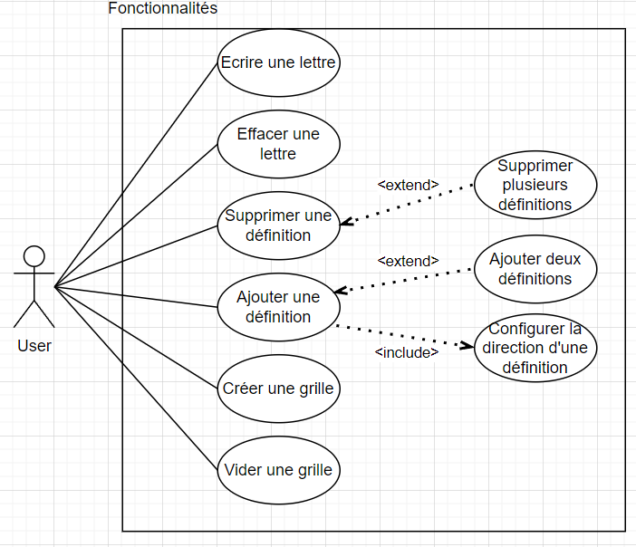
La relation d’inclusion, ici « <include> », est utilisée pour regrouper dans un cas d’utilisation le comportement commun à plusieurs cas d’utilisation (exemple : le cas A contient entièrement et obligatoirement le cas B).
La relation d’extension, ici « <extend> », est utilisée pour séparer le comportement optionnel du comportement obligatoire (exemple : le cas A peut fonctionner tout seul, mais peut être complété par le cas B).

Fonctionnalités de l’application

- Création d’une grille
L’application doit permettre aux utilisateurs de créer une grille de mots croisés vide

- Réinitialisation d’une grille
L’application doit permettre à l’utilisateur de vider une grille entièrement (aucune lettre, aucune définition).

- Exportation de la grille
L’application doit permettre à l’utilisateur d’exporter la grille de mots croisés qu’il vient de créer.

- Création de définition
L’application doit permettre d’ajouter des définitions de mots sur la grille via l’interface graphique.

- Direction de définition
L’application doit permettre de configurer la direction des définitions (verticale direct/indirect ou horizontale direct/indirect) crées via l’interface graphique.

- Double définition
L’application doit permettre de créer 2 définitions sur la même case de la grille via l’interface graphique.

- Supprimer une définition
L’application doit permettre de supprimer toutes définitions placées dans la grille via l’interface graphique.

- Création de mot
L’application doit permettre d’écrire des mots ou synonymes sur la grille via l’interface graphique.

- Mot en double
L’application doit s’assurer qu’il n’y a pas de mot en double écrit dans la grille.

- Mot existant
L’application doit vérifier que le mot écrit dans la grille est un mot existant dans le dictionnaire français.

- Recherche de mot
L’application doit permettre d’identifier les mots correspondant à la longueur des cases disponibles.

- Stockage des mots
L’application doit pouvoir stocker les mots qui ont été créés dans la grille.

- Supprimer un mot
L’application doit permettre à l’utilisateur de supprimer un mot qui est écrit dans la grille via l’interface graphique.

- Interface graphique
Une interface graphique doit permettre un dialogue suffisant avec les fonctionnalités nécessaires à la création d’une grille.

